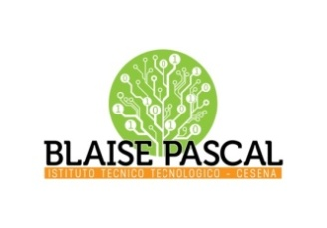 | ISTITUTO Superiore  Pascal-Comandini  P.le Macrelli, 100  47521 Cesena  Tel. +39 054722792  Cod.fisc. 90076540401 - Cod.Mecc. FOIS01100L  FOIS0100L@istruzione.it  FOIS0100L@pec.istruzione.it | 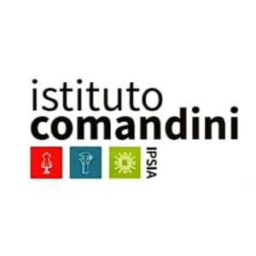
Circolare 117-20
Cesena, 23.02.2021

Agli studenti delle classi quinte
Alle famiglie degli studenti delle classi quinte
Ai docenti delle classi quinte

Oggetto: giornate Alma Orienta Università di Bologna, 2-3 marzo 2021

Si comunica che anche quest’anno l’Università di Bologna “Alma Mater Studiorum” è lieta di invitare le studentesse e gli studenti che frequentano il quinto anno degli Istituti superiori alla manifestazione Alma Orienta, che si svolgerà completamente in modalità online nelle giornate del 2 e 3 marzo 2021, dalle ore 9.00 alle ore 17.00.
La partecipazione offre la possibilità di conoscere l’Offerta formativa dell’Ateneo per l’anno accademico 2021-22, le modalità di accesso ai Corsi di studio e i servizi offerti dall’Alma Mater. Inoltre, nei diversi stand online, i partecipanti potranno seguire le presentazioni in diretta “live” dei Corsi di studio (per Lauree Triennali, Magistrali e a Ciclo unico), nonché confrontarsi in chat con docenti e tutor.
La partecipazione è gratuita, ma sarà obbligatoria l’iscrizione online per chiunque intenda partecipare. Per iscriversi si potrà utilizzare l’APP dell’orientamento myalmaorienta (scaricabile gratuitamente da Play Store o Apple Store) oppure si potrà effettuare tramite il sito web: https://eventi.unibo.it/giornateorientamento/
Sempre a questo sito è inoltre disponibile il programma dettagliato della manifestazione.
In aggiunta, si avvisa che, iscrivendosi entro il 28 febbraio, si potrà navigare in anteprima la manifestazione già il giorno 1 marzo, al fine di raccogliere materiali, visualizzare video dei corsi e organizzare così la propria visita per le giornate successive in base ai propri interessi personali.
Gli studenti interessati e che intendono partecipare ad Alma Orienta sono pregati di comunicarlo al coordinatore della propria classe.
Per ulteriori info e approfondimenti si rimanda (oltre al sito internet sopra riportato) al Servizio orientamento dell’Ateneo: tel. 051 2084050; e-mail almaorienta@unibo.it
Grazie per la collaborazione,

La Commissione Orientamento Pascal/Comandini
Prof.sse Baronio e Brandolini
Prof.sse Armeri, Montemurro, Zanarini e prof. Sbrighi

